京汉新城社区委员会学习记录
时间 | 2023年3月22日 | 地点 | 社区
主题 | 学习贯彻习近平总书记在中央党校建校90周年庆祝大会上的重要讲话精神
参加人员 | 社区党员及干部
主持人 | 李树程 | 记录人 | 付建平
摘 要
2023年3月22日京汉新城社区委员会组织社区党员及干部开展集中学习。学习习近平总书记在中央党校建校90周年庆祝大会暨2023年春季学期开学典礼上的重要讲话精神。
习近平指出，理论修养是领导干部综合素质的核心，理论上的成熟是政治上成熟的基础，政治上的坚定源于理论上的清醒。对领导干部来说，马克思主义这个看家本领掌握得越牢靠，政治站位就越高，政治判断力、政治领悟力、政治执行力就越强，观察时势、谋划发展、防范化解风险就越主动。
学习时强调，学习贯彻习近平总书记重要讲话精神，是当前和今后一个时期的重大政治任务。全体社区党员及干部要以高度的政治责任感和历史使命感，始终坚守和践行初心使命，把深入学习贯彻习近平总书记重要讲话精神同学习贯彻党的二十大精神紧密结合起来，切实把思想和行动统一到讲话精神上来。持续深耕主责主业，找准社区工作与党的中心任务的结合点、切入点、着力点，紧扣党之所需、发挥自身优势。

图一：大家认真学习中

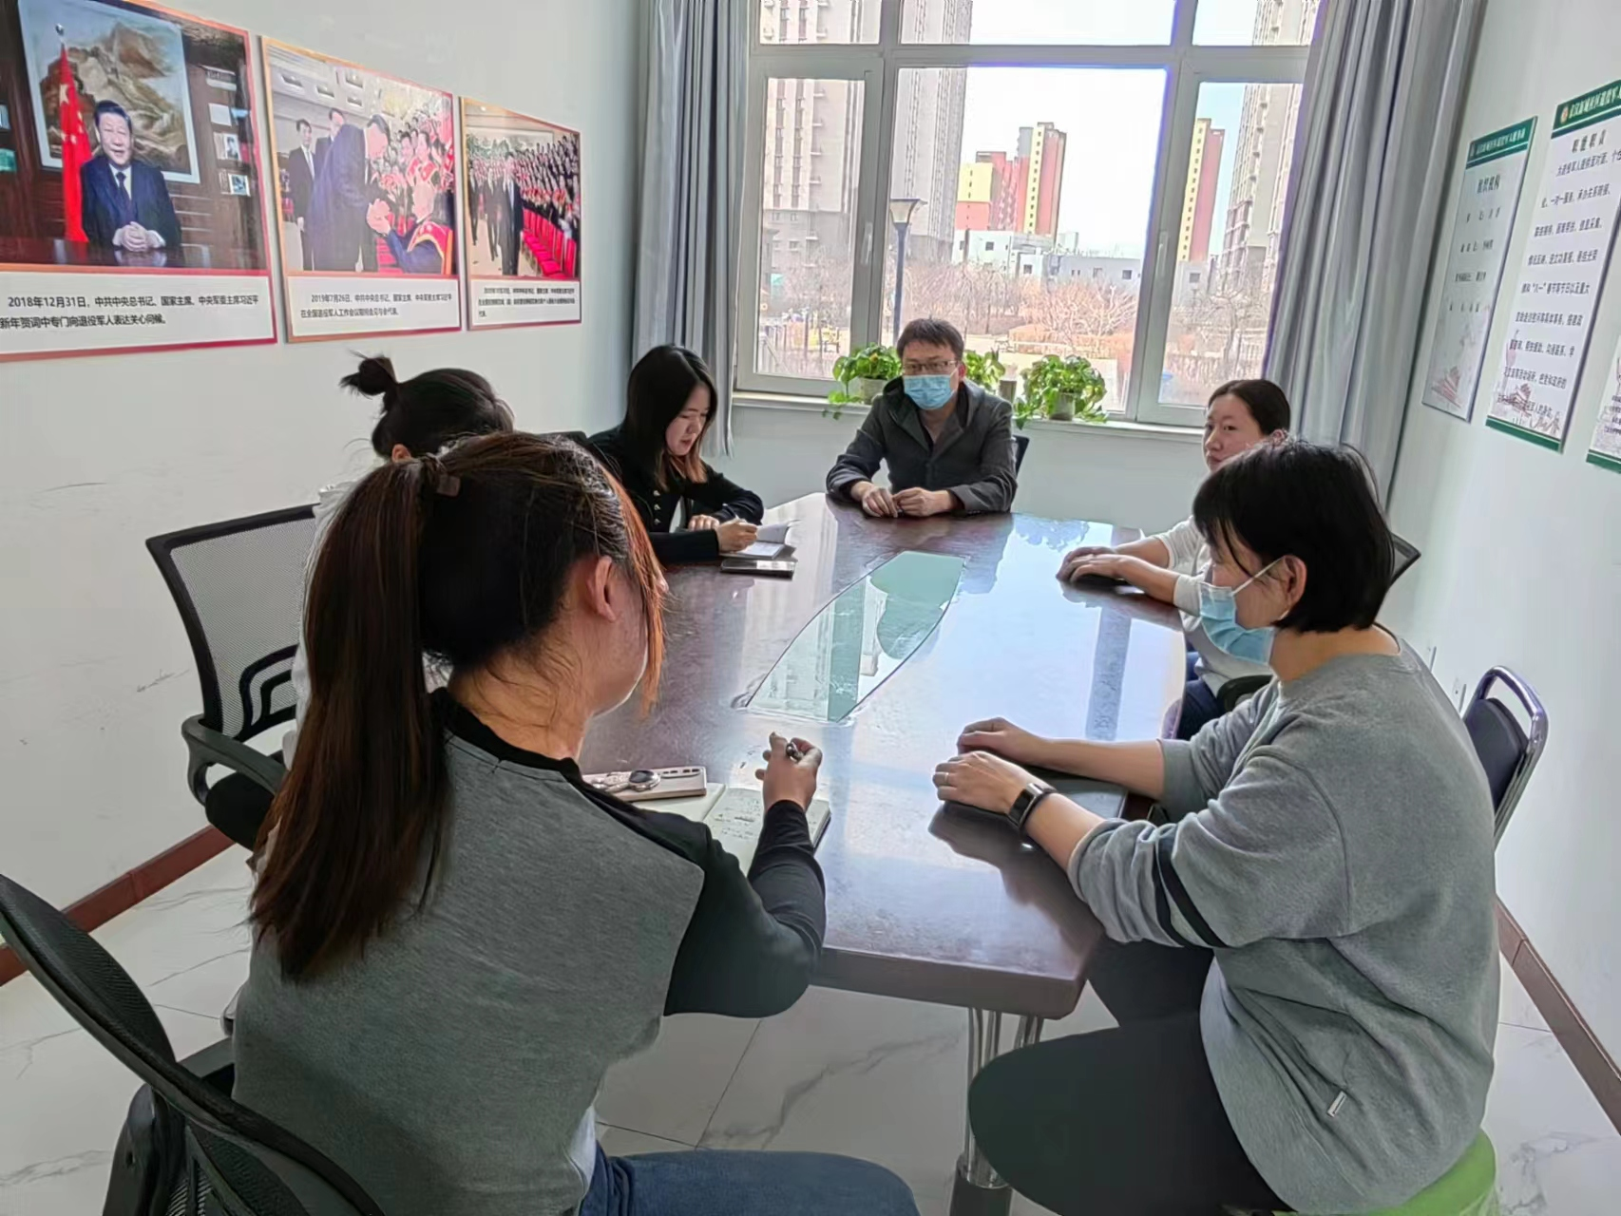

图二：大家认真学习中
